14 декабря в Москве, в Российской международной академии туризма, состоялось открытие финала всероссийского конкурса профессионального мастерства педагогов "Мой лучший урок " (гуманитарное направление). Муниципальное образование город Краснодар на конкурсе представлял Скырков Андрей Александрович, преподаватель-организатор ОБЖ. Перед участниками выступил Шестернинов Евгений Евгеньевич, исполнительный директор НО БФНМ, Заслуженный учитель РФ, кандидат педагогических наук. В приветственном слове Евгений Евгеньевич рассказал о значимости участия в конкурсе, программе курсов повышения квалификации, анонсировал интересные встречи и мероприятия в системе московского образования.
.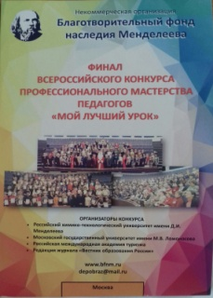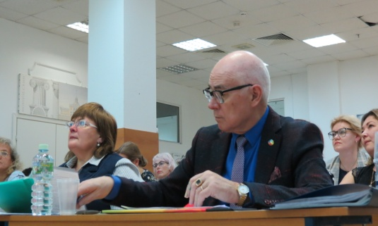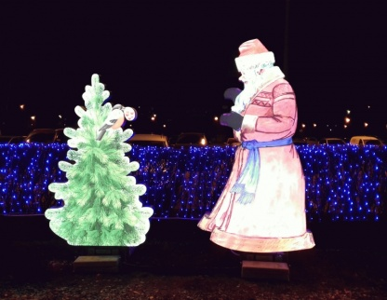
15 декабря перед конкурсантами выступил доктор психологических наук, профессор Арцев Михаил Николаевич. В рамках курса повышения квалификации провел занятия на тему «Организация исследовательской работы с учащимися по предметам гуманитарного цикла»
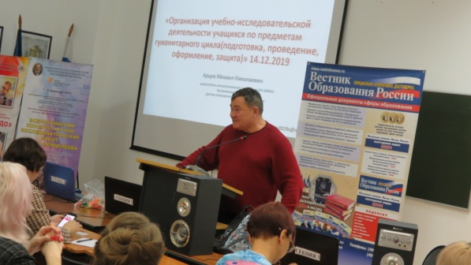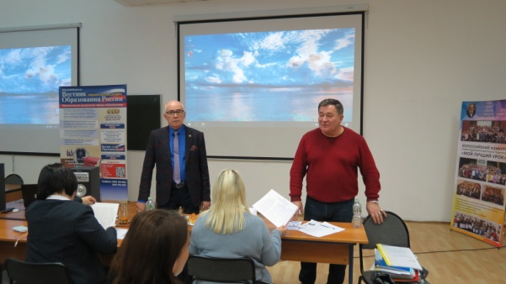
16 декабря конкурсанты посетили школу «НАСЛЕДНИК». Были показаны мастер-классы, проведена экскурсия по школе которая произвела положительные впечатления В заключении перед конкурсантами выступила Духанина Любовь Николаевна - заместитель председателя Комитета Государственной думы по образованию и науке, доктор педагогических наук, профессор.
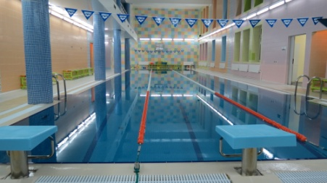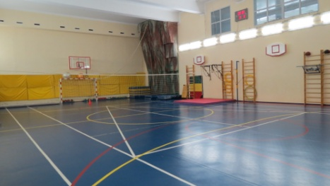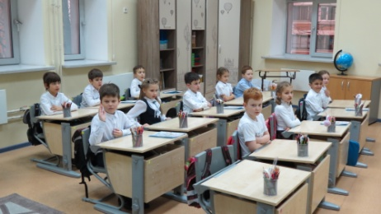

17 декабря

«Школы городов России - партнёры Москвы»
Программа «Школы городов России - партнёры Москвы» даёт возможности обмена опытом коллегам из самых разных регионов нашей страны. В рамках данной программы Скырков Андрей Александрович вместе с участниками конкурса "Мой лучший урок " посетил ГБОУ "Школа 1409" г. Москвы. Медицинский класс, Математическая вертикаль, Школьный конструктор опыта, Инженерный класс, мастер - классы, открытые уроки, - все самое лучшее из практики московского образования представили коллеги для конкурсантов. Подобный обмен опытом вносит неоценимый вклад в развитие профессионального мастерства педагогов. Перед конкурсантами выступил Богуславский Михаил Викторович - член-корреспондент РАО, доктор педагогических наук, профессор.
